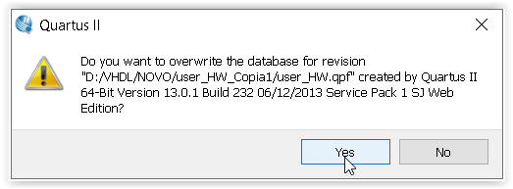

Ao abrir o projeto no 13.0 SP1 pergunta-se a respeito do “downgrade”. Pressionar YES

O resultado deve ser algo como:

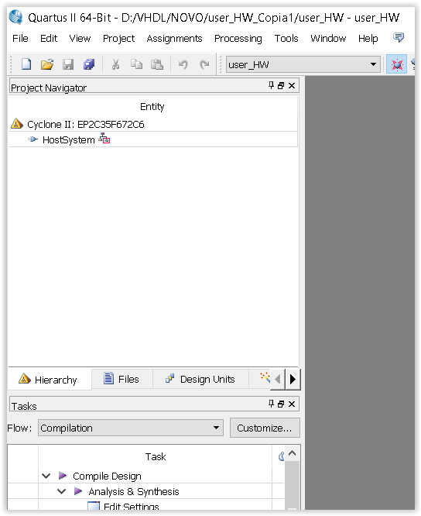

Chamar o Qsys. Certficar-se do “path”

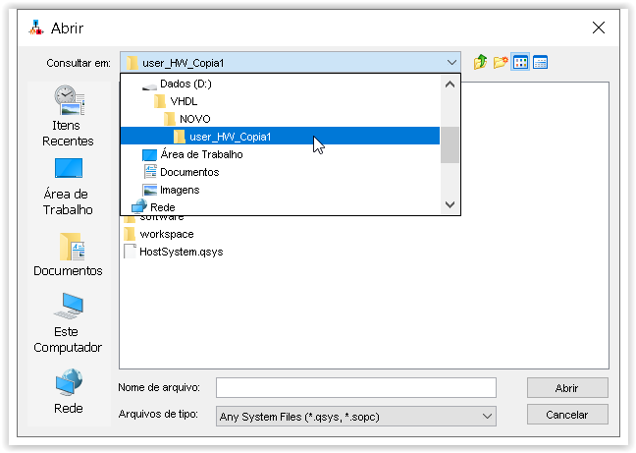

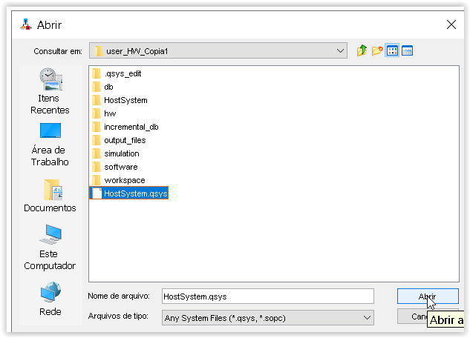

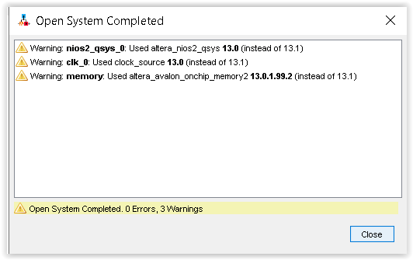

Pressionar “close”. Abaixo o resultado mostrando o “upgrade from Version 13.1”

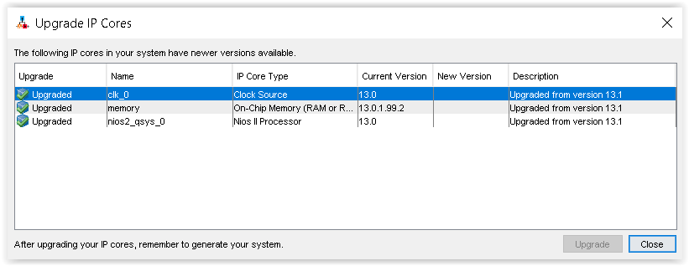

“close”. Verificar se os settings estão conforme fig. abaixo:

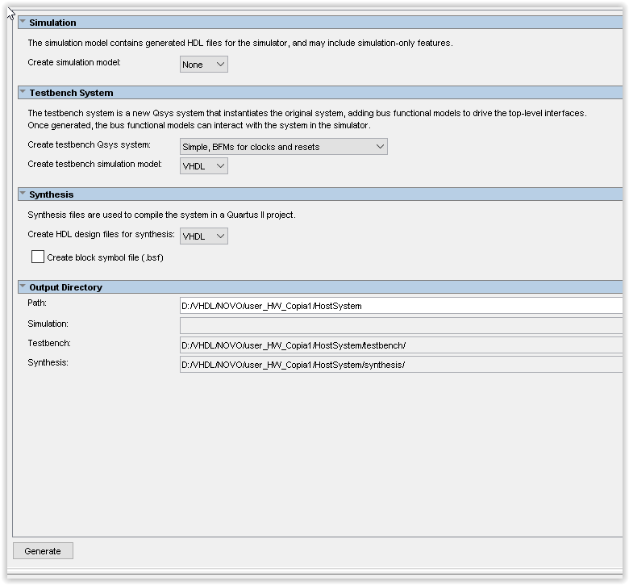

“generate”

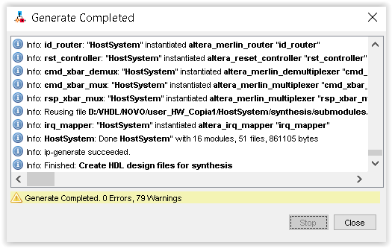

“close”, se estiver tudo em ordem.

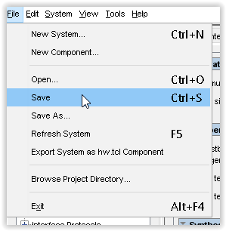

“save”

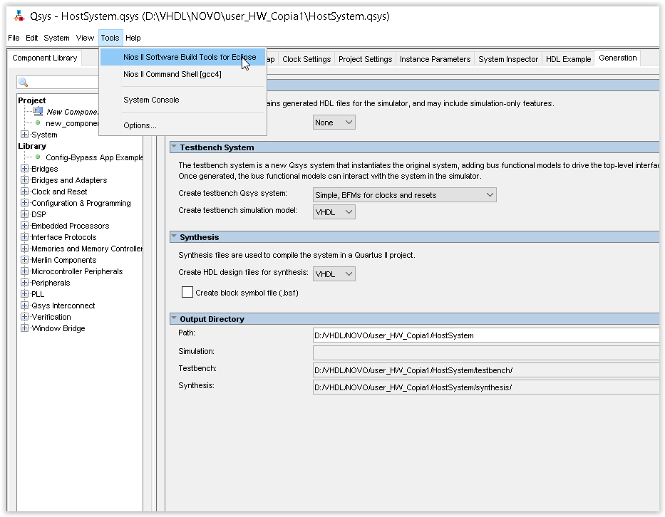

Vamos tentar invocar o Eclipse pelo Qsys, conforme mostrado acima.

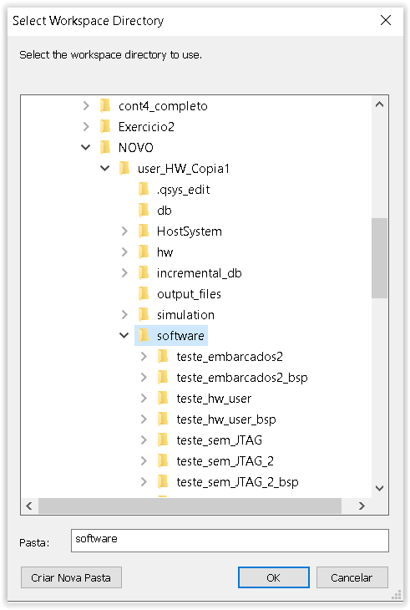

Cuidado ao excolher o workspace. Escolhi aquele que foi descompactado com o zip

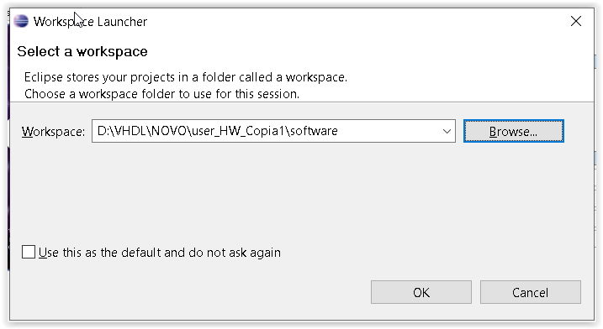

“OK”.

Antes de usar o SW que está no zip, vamos criar um projeto novo:

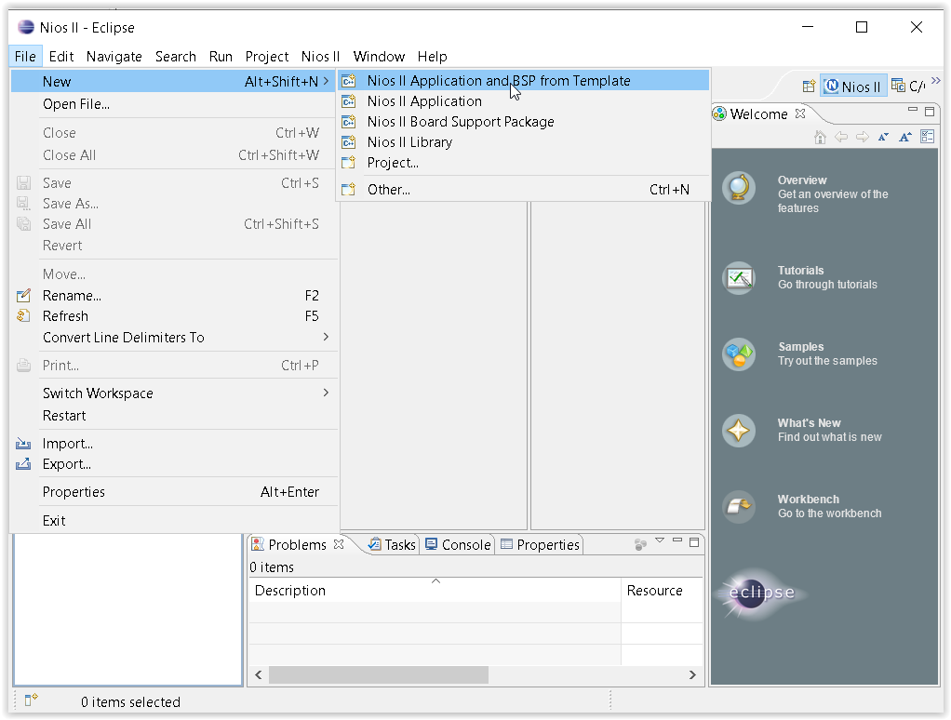

Escolher o SOPCinfo adequado. Vejam que selecionei o que foi gerado pouco antes.

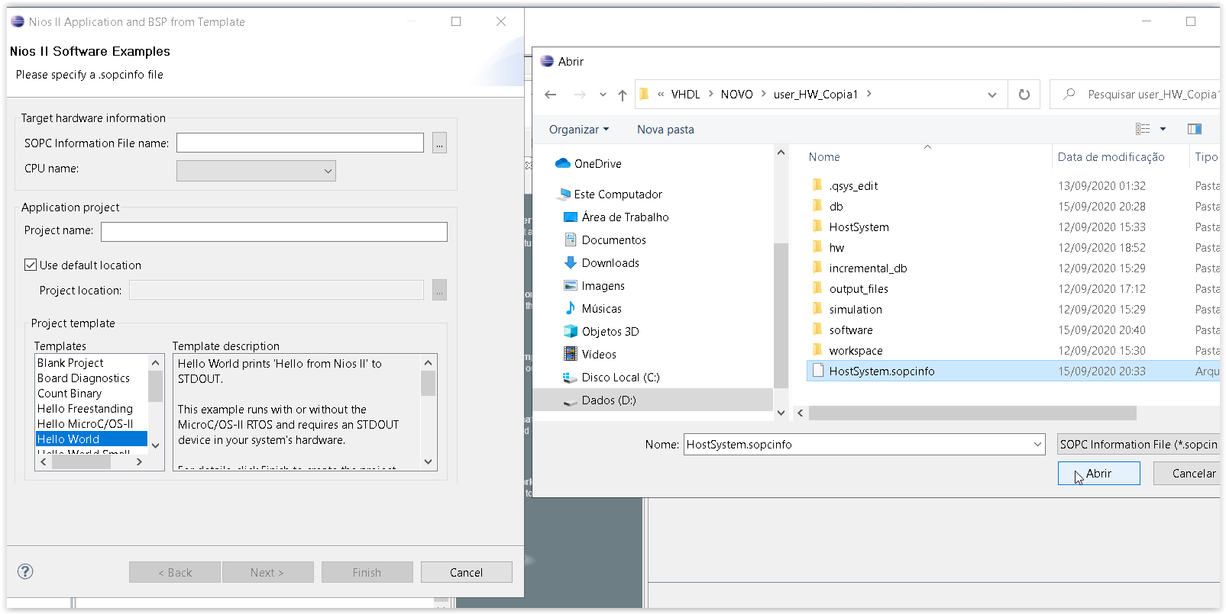

Coloquei as duas janelas lado a lado.

Escolher um nome para o projeto de SW. Este nome fará parte tanto do BSP quanto da aplicação.

# 

Escolhi “NOVO_app”, mas poderia ser outro nome. “Finish”

___ Preparação do BSP e “build” tanto do BSP quato da app

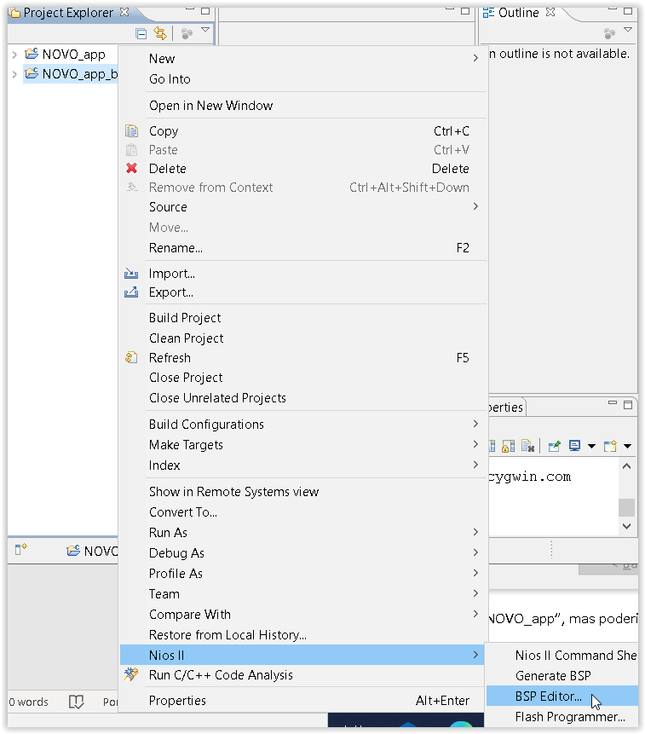

Acima foi chamado o “BSP editor”, onde serão feitos alguns ajustes para diminuir o tamanho ocupado pelo SW na memória do NIOS. A intenção é colocar o SW dentros das BRAMs.

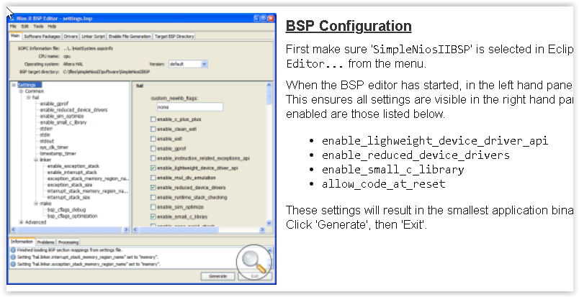

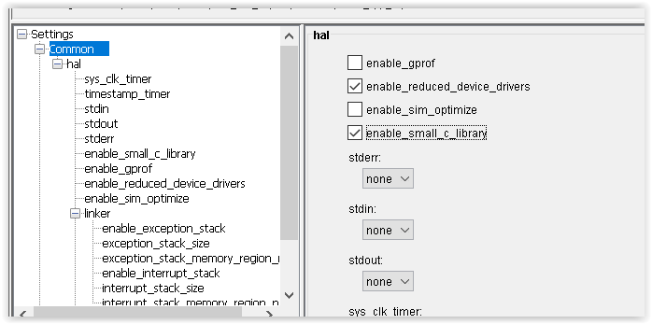

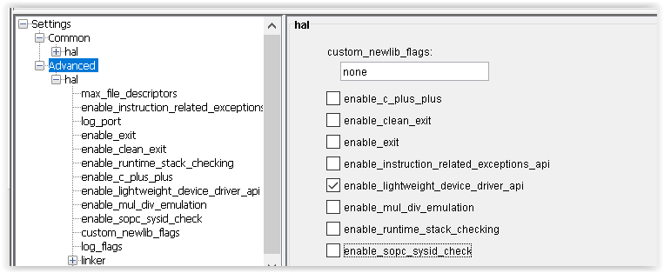

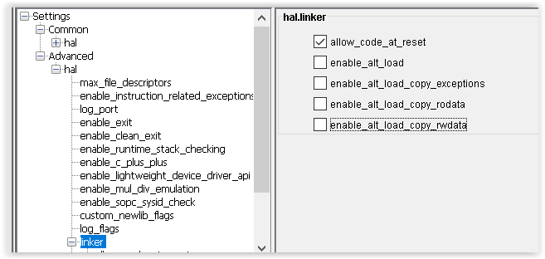

Salvar as alterações, depois pressionar “generate” e então “Exit”

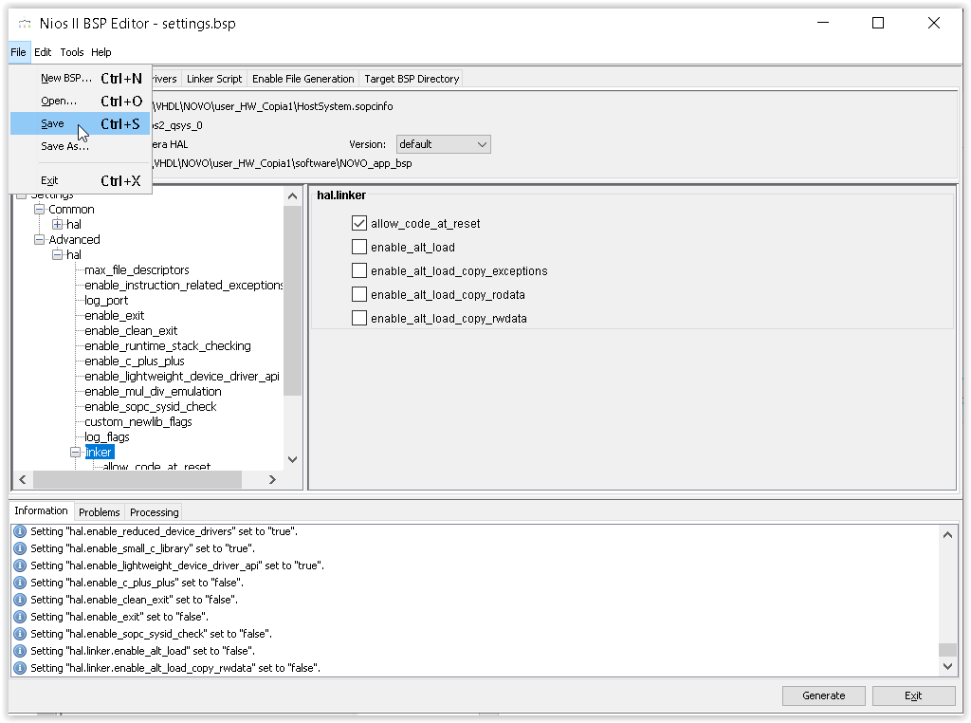

Agora o BSP já está corretamente cconfigurado.

Build do BSP:

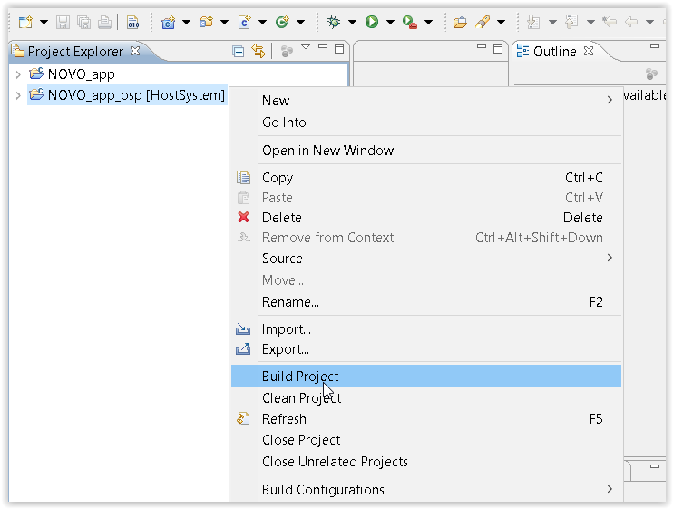

Build da app

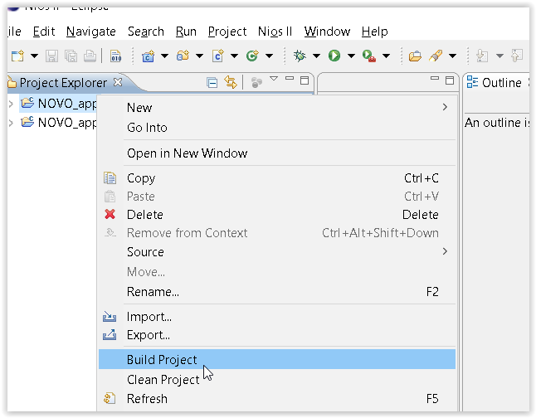

Invocar “Run as” e escolher o “Modelsim”

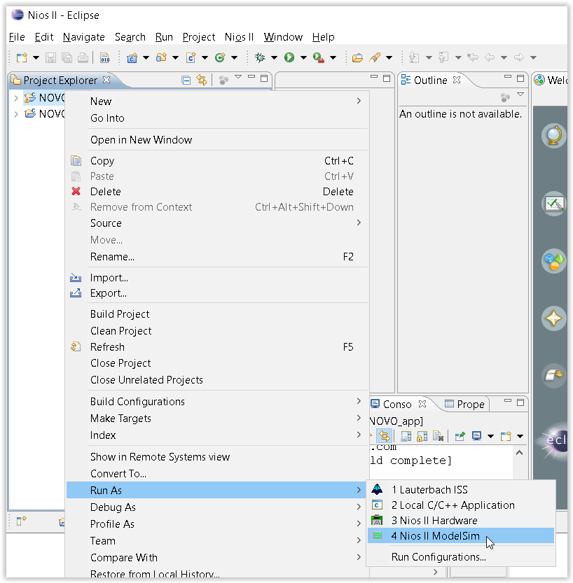

O modelsim é aberto, mas apresenta o problema dos diretórios:

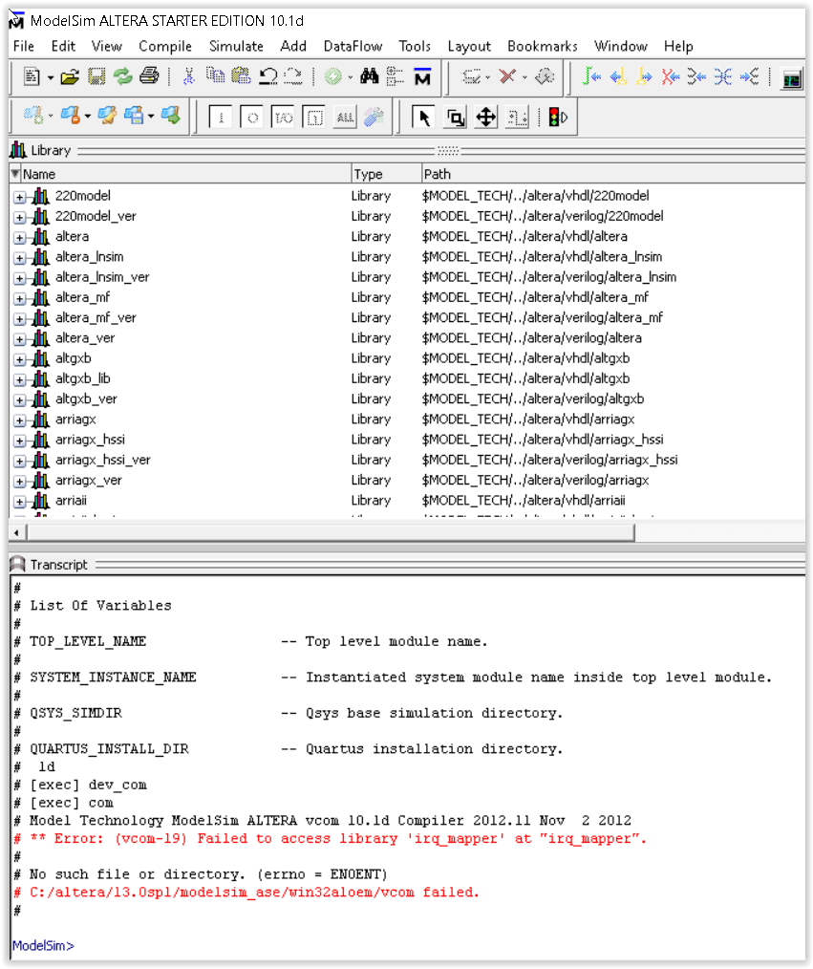

Para sabermos o caminho onde o simulador se encontra, digitar “pwd”

Npo meu caso:

pwd

# D:/VHDL/NOVO/user_HW_Copia1/software/NOVO_app/obj/default/runtime/sim/mentor

Copia-se o “complib.do” para este diretório e executa-se o mesmo: do compilib.do

Pode acontecer o erro abaixo:

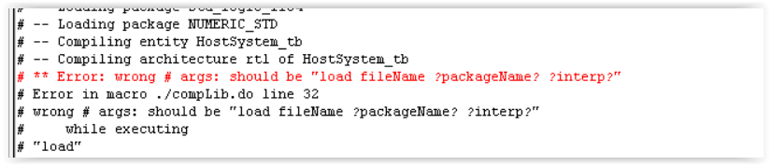

Se acontecer, digitar :

com  
load

Neste ponto o simulador está carregado e pode-se proceder com a inclusão dos sinais e a execução.

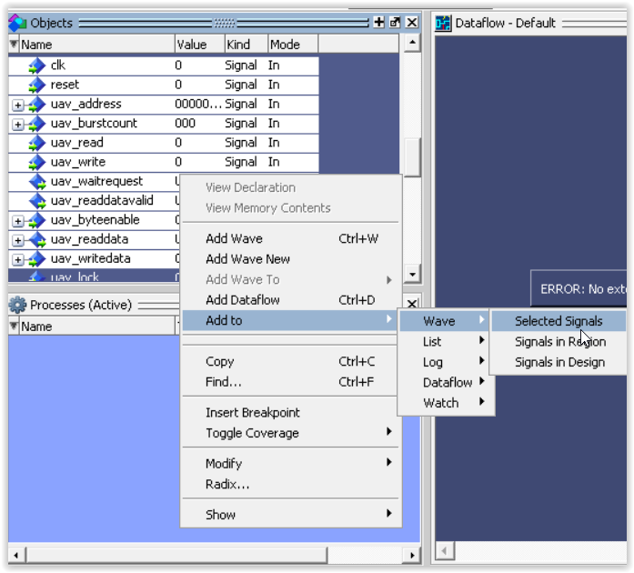

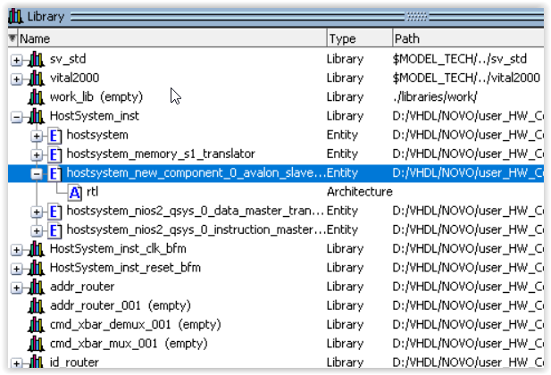

Os sinais acima foram obtidos através do “browse” da estrutura das bibliotecas.

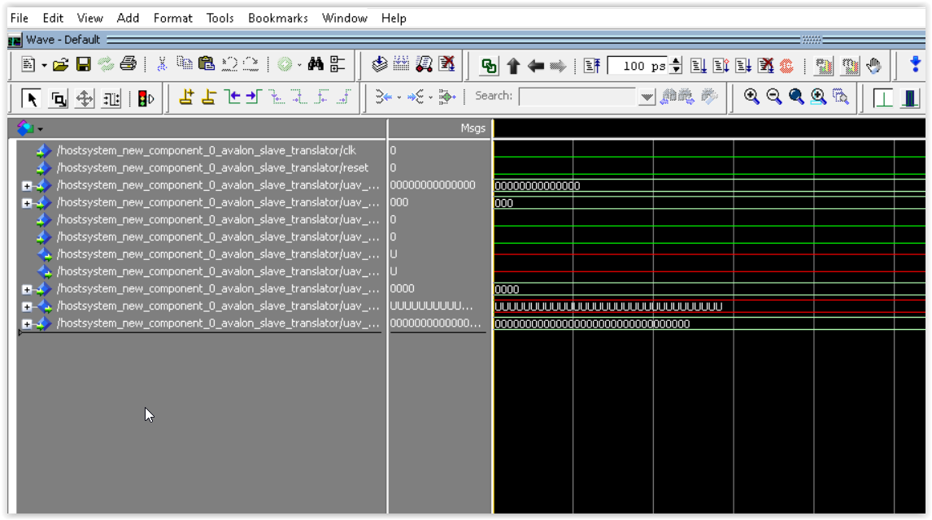

Esse foi o resultado da simulação.

Que ainda precisa de ajustes.